Trabajo Práctico de Geografía 1° 1° INDUSTRIA Y PROCESO
DOCENTE: Bordizzo, Mariana
FECHA: 10-06-21
INSTITUCIÓN: EET N° 12
TEMA: División política- Límites y Fronteras de la República Argentina
DIVISIÓN POLITICA DE LA REPUBLICA ARGENTINA
- La organización territorial de Argentina está conformada varios niveles. En el primer nivel se ubican las 23 provincias y la ciudad autónoma de Buenos Aires, que es la capital de la nación en donde se encuentra la sede del Gobierno federal. En un segundo nivel existen 379 departamentos, 135 partidos y 15 comunas.
Actividad:
Primera parte
- En un mapa de la República Argentina marcar y pintar todas las provincias con sus capitales.
- En el mismo mapa marcar países límites y océanos.

- Adjunto mapa de Argentina a modo de ejemplo para que puedan visualizar.
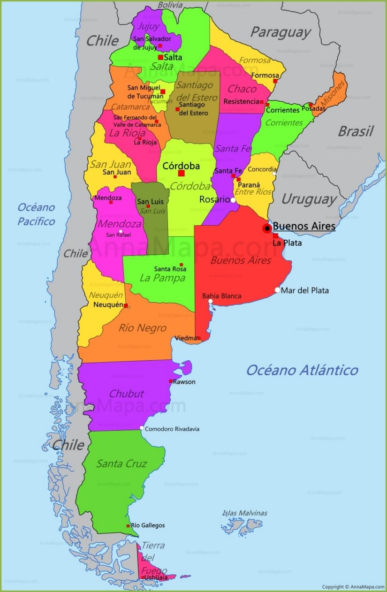
Actividad : Segunda parte:
Límites y fronteras de Argentina
- Para realizar esta actividad deberá leer el material bibliográfico seleccionado (anexado)
- ¿a que se denomina Límites?
- ¿Qué criterios se utilizan para la demarcación de los límites? Explicar cada uno ( son dos) y dar ejemplos.
- Luego de la lectura ,Teniendo en cuenta los límites de la Argentina completar el siguiente cuadro:

LIMITES | UBICACIÓN
Al Oeste

Al Noroeste

Al Nordeste

Al Este

* (Este cuadro deben hacerlo en sus carpetas)

- Definir Frontera. Contar un ejemplo.
- Observar el dibujo y explicar lo que entiendes.

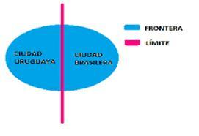

- ACLARACIONES:
- Necesitarán para dicha actividad 1 mapa de la República Argentina.
- En caso de no tener los mapas me avisan y les mando la imagen para que impriman.
- Fecha límite de entrega 18/06/2021
- Deben enviar por la plataforma ELE.
- Todos los mapas deben tener nombre, apellido, curso, división, institución.
- Las consultas las pueden hacer por whatsapp 3644-361132

